Sở GD & ĐT TP.HCM

Trường THPT Ten Lơ Man

**CÂU HỎI ÔN TẬP TIN 10**

**Câu 1:** Hãy vẽ bảng đơn vị lưu trữ dữ liệu?

|  |  |  |
| --- | --- | --- |
| **Cách viết** | **Cách đọc** | **Giá trị** |
| B (Byte) | Bai | 1B = 8 bit |
| KB | Ki lô bai | 1024B = 210 B |
| MB | Mê ga bai | 1024KB = 220 B |
| GB | Gi ga bai | 1024MB = 230 B |
| TB | Tê ra bai | 1024GB = 240 B |
| PB | Pê ta bai | 1024TB = 250 B |
| EB | Ếch xa bai | 1024PB = 260 B |
| ZB | Zet ta bai | 1024EB = 270 B |
| YB | I ô ta bai | 1024YB = 280 B |

**Câu 2:** Trong ngôn ngữ lập trình Python:

1. Các tên biến sau đúng hay sai? Giải thích (1đ)
2. ?n, ?delta, ?x1: Sai (tự giải thích)
3. 12t : Sai (tự giải thích)
4. A b : Sai (tự giải thích)
5. _lop10: Đúng
6. Em hãy gán giá trị số nguyên cho ba biến tương ứng a, b, c, mỗi giá trị có thể là dương, âm hoặc bằng 0 và có số chữ số tùy ý. Viết chương trình đưa ra màn hình tổng và tổng bình phương ba số đó? (1,5đ)

Bài làm:

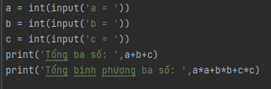

**Câu 3:** Nêu các bước xử lý thông tin của máy tính? Vẽ tháp dữ liệu – thông tin – tri thức?

* Máy tính thực hiện 3 bước: nhận dữ liệu vào, chuyển thành dữ liệu số; xử lí dữ liệu; đưa kết quả xử lí ra cho con người

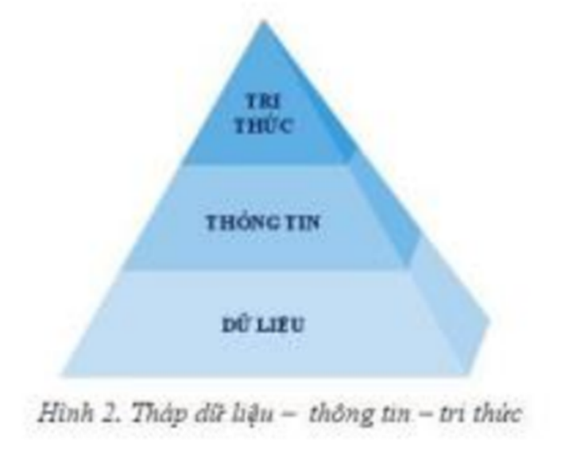

**Câu 4:** Để tránh phần mềm độc hại, chúng ta cần làm gì?

* Sử dụng phần mềm diệt virus
* Thường xuyên cập nhật hệ điều hành, trình quyệt và phần mềm diệt virus
* Chỉ sử dụng các phần mềm có nguồn gốc rõ ràng và trang web đáng tin cậy
* Không mở email từ địa chỉ lạ hay tải xuống tệp đính kèm không đáng tin cậy
* Không tò mò truy cập vào đường link lạ
* Sử dụng mật khẩu mạnh, thay đổi mật khẩu định kì, không nên dùng chỉ một mật khẩu cho nhiều tài khoản khác nhau. Khi đăng nhập trên máy tính không phải của mình thì tắt chế độ ghi nhớ thông tin đăng nhập
* Tránh sử dụng USB, thẻ nhớ, đĩa CD hay các thiết bị nhớ của người khác. Dùng phần mềm diệt virus để kiểm tra những thiết bị đó trước khi sử dụng

**Câu 5:** Những tác động tiêu cực của Internet là gì?

* Tạo thói quen xấu như: lười suy nghĩ, ít động não.
* Nghiện Internet.
* Bị tuyên truyền bởi những thông tin xấu, độc hại về tư tưởng.
* Bị tiêm nhiễm thói xấu.
* Bị lừa đảo qua mạng.
* Bị bắt nạt qua mạng.

**Câu 6:** Năm 2017, một người đàn ông bị tòa án Thụy Sỹ tuyên phạt hơn 4.129 USD vì bấm nút Like các bình luận có nội dung nói xấu, phỉ báng người khác trên Facebook (Nguồn: Báo điện tử VietNamNet ngày 01-06-2017). Theo em, ngoài việc thể hiện sự vô văn hóa, việc bấm nút Like một thông tin sai trái có vi phạm pháp luật Việt Nam hay không?

* Có, vì đã tiếp tay cho việc lan truyền thông tin sai trái, vô căn cứ. Vì vậy hành vi đó có thể bị xử phạt theo khoản 1 Điều 101 của Nghị định 15/2020/NĐ-CP
* Hiện nay một số người, trong đó đa số là thanh niên, bị ảnh hưởng bởi lối sống thực dụng, vô cảm với xã hội. Họ thường xuyên tham gia các mạng xã hội để cổ vũ cho lối sống ích kỉ, coi thường pháp luật, bắt chước theo hành động vô văn hóa. Một số người lợi dụng không gian mạng để dăng tải những nội dung sai sự thật, xúc phạm uy tín, danh dự của người khác. Những hành vi đó vi phạm “bộ quy tắc ứng xử trên mạng xã hội” theo 874/QĐ ngày 17/6/2021

**Câu 7:** Qua mạng xã hội, An thông báo rủ các bạn tới chúc mừng sinh nhật Bình tại nhà, trong đó thông báo có họ tên và địa chỉ nhà của Bình. An và các bạn không hỏi ý kiến Bình về việc này để tạo sự bất ngờ. Theo em, An có vi phạm Luật An toàn thông tin mạng không? Nếu An vi phạm, em hãy cho biết hậu quả có thể xảy ra.?

Trả lời:

* Việc làm của An vi phạm điểm c khoản 1 điều 17 Luật An toàn thông tin mạng. Việc làm đó có thể làm tiết lộ họ tên, ngày sinh, địa chỉ nhà, nickname mạng xã hội của Bình.

**Câu 8:** Trong ngôn ngữ lập trình Python:

1. Các tên biến sau đúng hay sai? Giải thích (1đ)
2. n, delta, x1: Đúng
3. 12t1,a@123 : Sai (tự giải thích)
4. A b23,--Ax : Sai (tự giải thích)
5. _lop10: Đúng
6. Viết chương trình nhập 3 số thực là điểm kiểm tra cuối học kỳ của 3 môn Ngữ văn, Vật lí và Sinh học. Tính và đưa ra màn hình tổng điểm và điểm trung bình của ba môn đó? (1,5đ)

